Tarih:06.04.2016

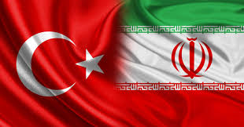

**TÜRKİYE-İRAN KARMA EKONOMİK KOMİSYON (KEK) TOPLANTISI**

**VE**

**İKİLİ İŞ GÖRÜŞMELERİ**

**Tarih :** 09 Nisan 2016 Cumartesi günü

**Yer :** Dedeman Oteli

**Taslak Program :** 10.00-12.00 Türkiye İran İş Formu ve imza töreni

12.30-17.00 İkili İş Görüşmeleri (Tercüman hizmetleri sağlanacaktır.)

=======================================================

**“TÜRKİYE-İRAN KARMA EKONOMİK KOMİSYON (KEK)”**

**TOPLANTISI KATILIM FORMU**

|  |  |  |
| --- | --- | --- |
| **Firma Ünvanı** | **:** |  |
| **Katılımcı Adı** | **:** |  |
| **Telefon (Cep)** | **:** |  |
| **E-Mail** | **:** |  |
| **Sektör** | **:** |  |
| **Görüşmek istediğiniz Kişi** | **:** |  |

Email: [t.merve@kto.org.tr](mailto:t.merve@kto.org.tr)

Faks: 0332 353 05 46